**Типові схеми закладки вибухової речовини при знищенні вибухонебезпечних предметів**

**Джерело: https://sprotyvg7.com.ua/lesson/tipovi-sxemi-zakladki-vibuxovoi-rechovini-pri-znishhenni-vibuxonebezpechnix-predmetiv**

Червоним перекресленим кругом помічені місця, дотики та взаємодія з якими може призвести до випадкового вибуху, **ТРАВМУВАННЯ ТА СМЕРТІ ОСОБОВОГО СКЛАДУ**.   
Будьте обережні!

Знищення мінометних боєприпасів

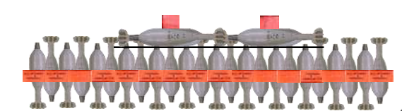

Знищення некерованих артилерійських ракет з бойовою частиною 400 гр

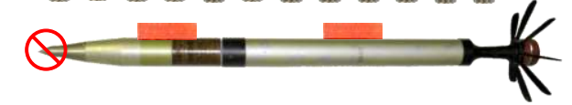

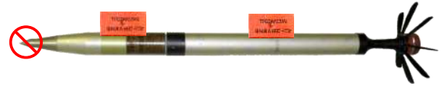

Знищення некерованих артилерійських ракет з бойовою частиною 800 гр

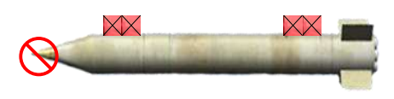

Знищення уламково-фугасних ракетних снарядів 122-мм, 1200 грам вибухової речовини

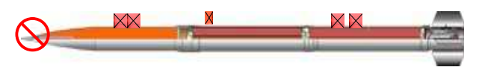

Знищення уламково-фугасних ракетних снарядів 220-мм, 2000 грам вибухової речовини



Знищення одиночної 82-мм мінометної міни, 400 грам вибухової речовини

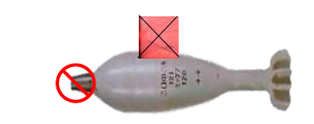

Знищення 120-мм мінометної міни, 800 грам вибухової речовини

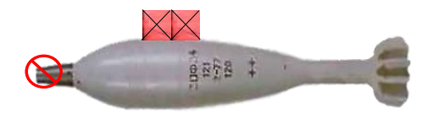

Знищення 23-мм або 30-мм патрона, 200 грам вибухової речовини

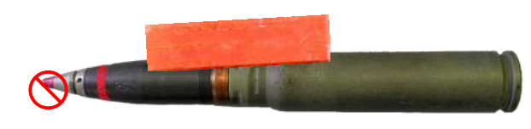

Знищення боєприпасів ПТУР 9М113 «Конкурс», 9М14 «Малютка», 9М111 «Фагот», 9М111М «Фагот-2», 600 грам вибухової речовини

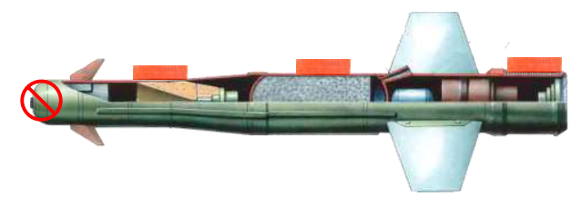

Знищення контейнера боєприпаса для ПТУР невідомої конструкції

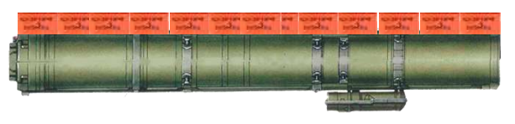

Знищення РПГ-18 у відкритому положенні, 800 грам вибухової речовини

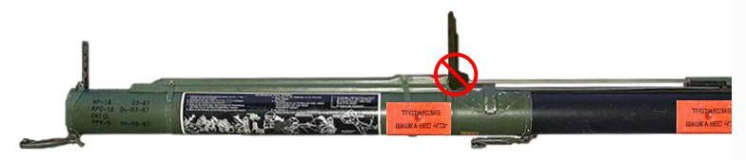

Знищення РПГ-22, РПГ-26, 800 грам вибухової речовини

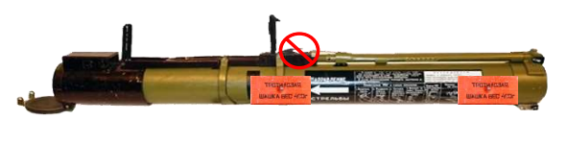

Знищення ПГ-7, 200 грам вибухової речовини

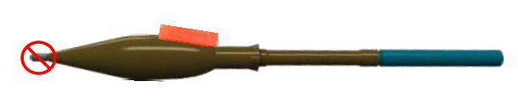

Знищення ПГ-7ВР, 400 грам вибухової речовини

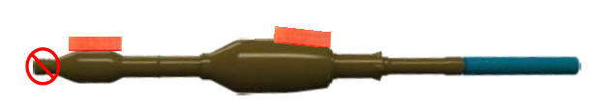

Знищення ПГ-9, ОГ-9, 400 грам вибухової речовини

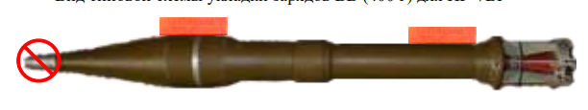

Знищення пострілів для підствольних гранатометів (ВОГ-17, ВОГ-25), 200 грам вибухової речовини

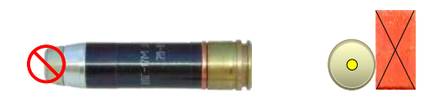

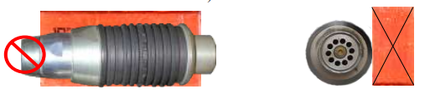

Знищення протитанкових гранат, 200 грам вибухової речовини

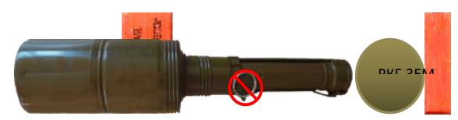

Знищення ручних гранат, 200 грам вибухової речовини

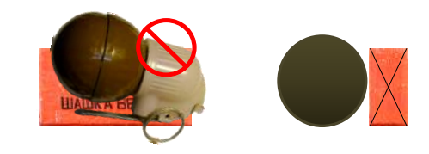

Знищення протипіхотних мін ПМН, ПМН-2, ПМН-4, 200 грам вибухової речовини

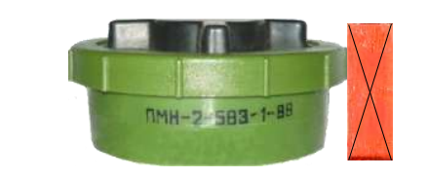

Знищення протипіхотних мін ПФМ-1, ПФМ-1С «Лепесток»

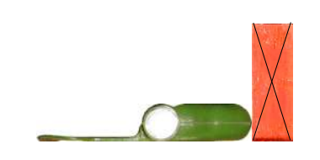

Знищення протипіхотних мін ОЗМ-72 (400 грам вибухової речовини»

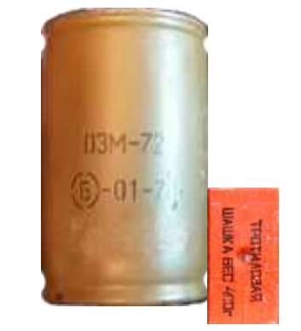

Знищення протитанкових протигусеничних мін сімейства ТМ-62, ТМ-72 та ін., 400 грам вибухової речовини

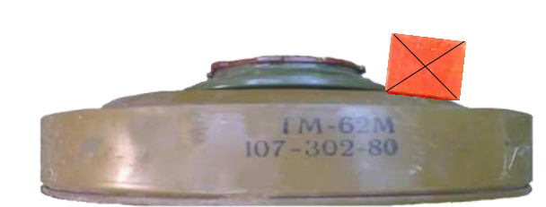

Знищення 152-мм уламково-фугасних боєприпасів роздільного заряджання, 1000 грам вибухової речовини

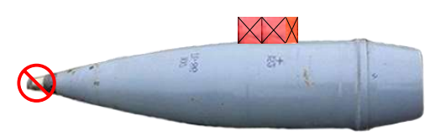

Знищення кумулятивних снарядів роздільного заряджання 155-мм, 125-мм, 600 грам вибухової речовини

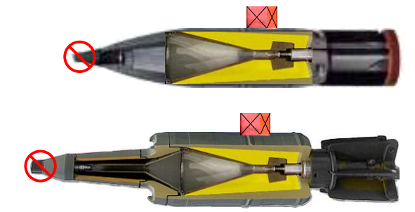

Знищення унітарних пострілів 76-мм, 85-мм, 600 грам вибухової речовини

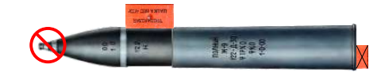

Знищення 100-мм, 115-мм унітарних пострілів, 800 грам вибухової речовини

